Отчёт по лабораторной работе № 5

Простейший вариант

Арфонос Дмитрий

Содержание

# 1 Цель работы

Получение навыков правильной работы с репозиториями Github в среде операционной системы Linux.

# 2 Выполнение лабораторной работы

**1** Устанавливаю Менеджер паролей pass (рис. 1)

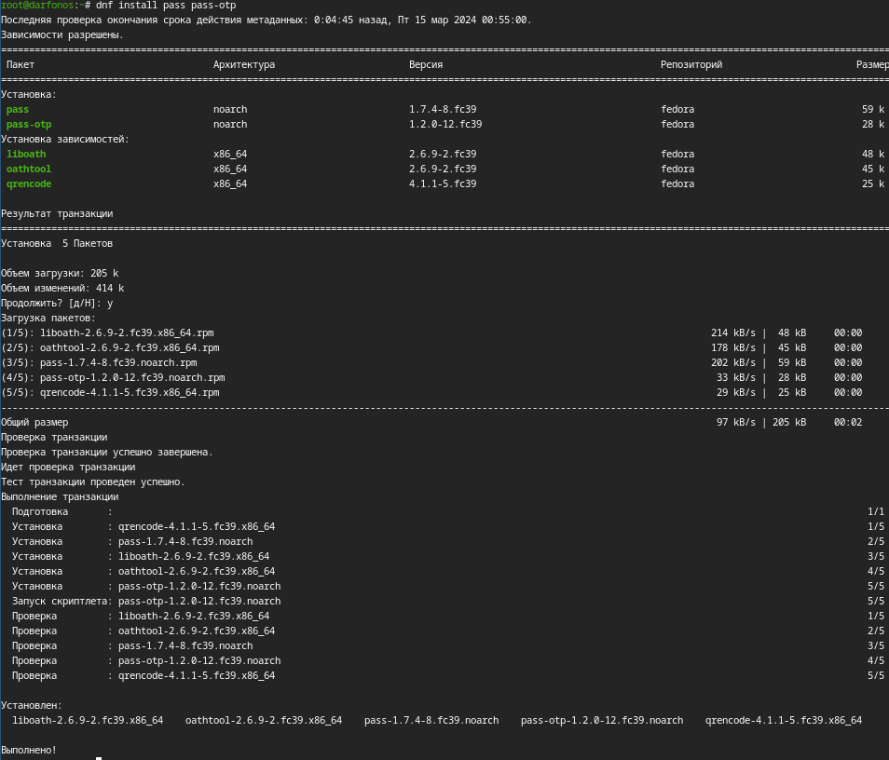

Рис. 1: Менеджер паролей pass

**2**

Установливаю gopass (рис. 2)

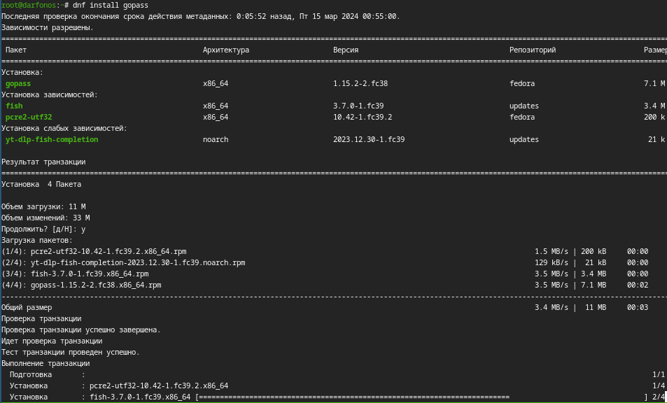

Рис. 2: Установка popass

**3** Просмотр списка ключей:(рис. 3)

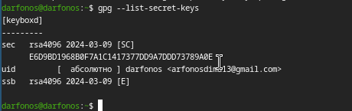

Рис. 3: список ключей

**4** Инициализируем хранилище:(рис. 4)

Инициализируем хранилище:

Рис. 4: Инициализируем хранилище:

**5** Создадим структуру git: (рис. 5)

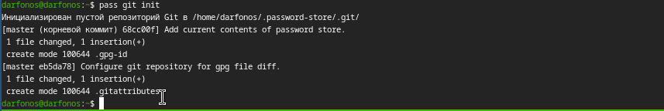

Рис. 5: структура git

**6** задаем адрес репозитория на хостинге и сразу синхронизируем:(рис. 6)

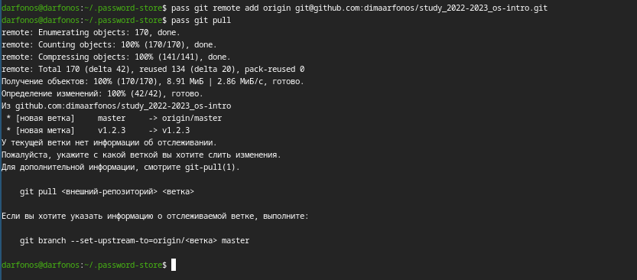

Рис. 6: адрес репозитория на хостинге

**7** вручную закоммитим и выложим изменения:(рис. 7)

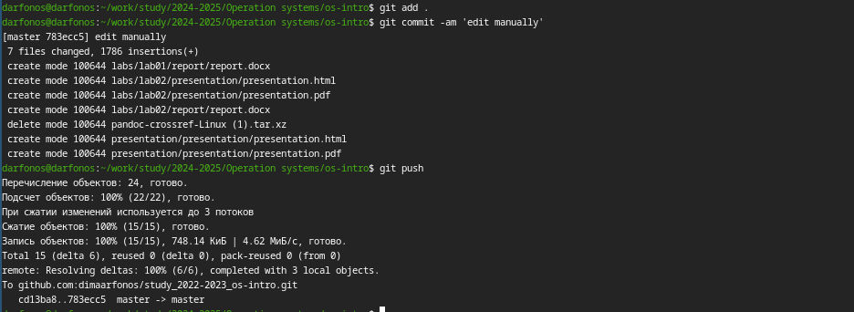

Рис. 7: создания репозитория

**8** Сделаем интерфейс для взаимодействия с броузером (native messaging)(рис. 8)

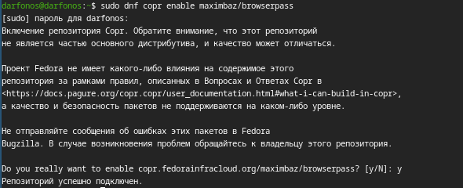

Рис. 8: Интерфейс для взаимодействия с броузером (native messaging)

**9**

Скачивание browserpass(рис. 9)

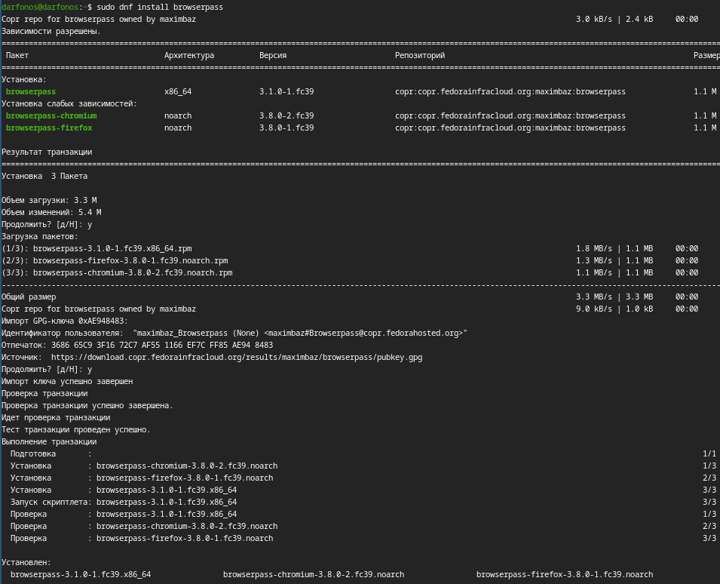

Рис. 9: browserpass скачивание

**10**

Добавить новый пароль. (рис. 10)

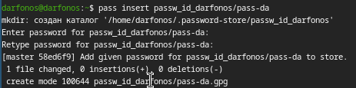

Рис. 10: новый пароль

**11**

Отобразим пароль для указанного имени файла:(рис. 11)

Отобразим пароль

Рис. 11: Отобразим пароль

**12**

Заменяю существующий пароль(рис. 12)

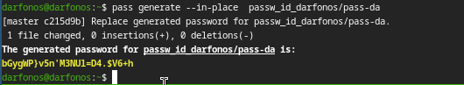

Рис. 12: Замена пароля

**13**

Установим дополнительное программное обеспечение:(рис. 13)

ДПО

ДПО

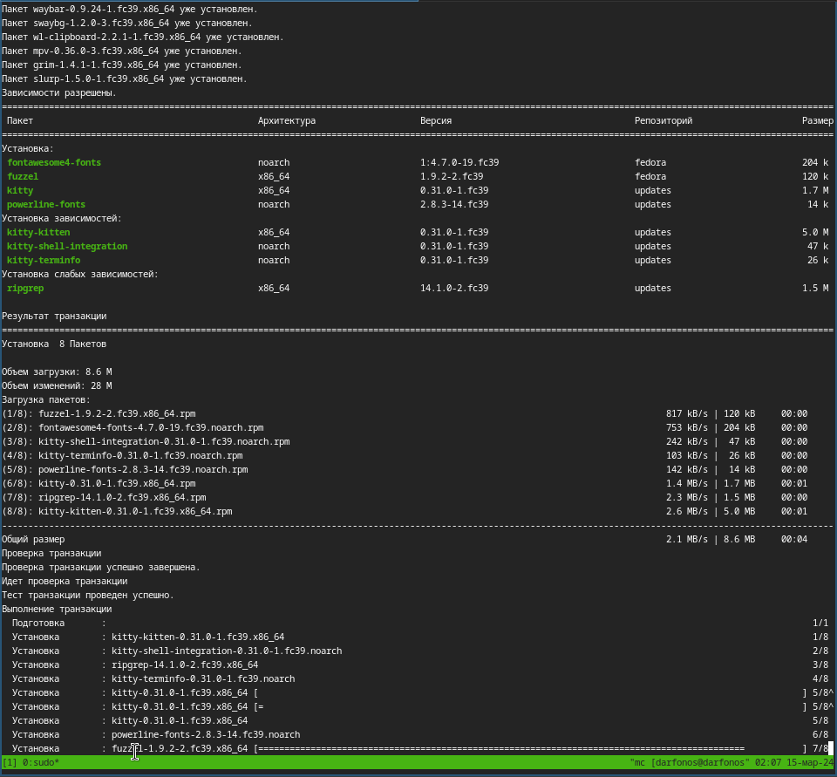

Рис. 13: дополнительное программное обеспечение:

**14**

Установим шрифты:(рис. 14)

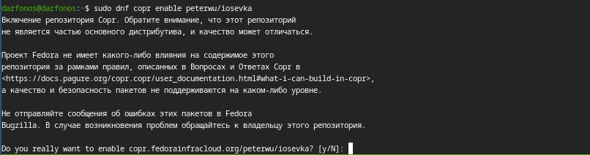

Рис. 14: шрифты

шрифты

шрифты

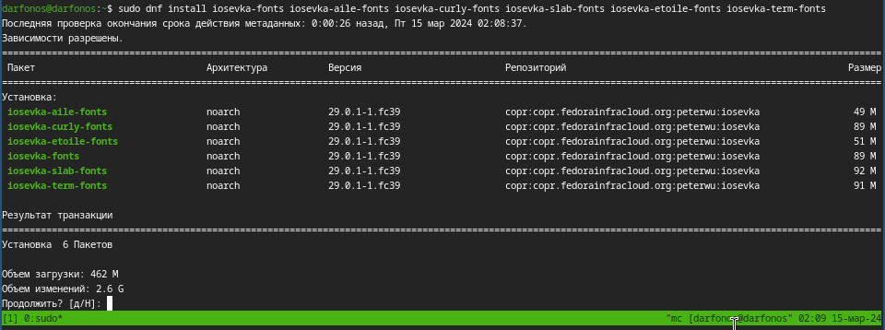

шрифты

**15**

Создание собственного репозитория с помощью утилит:(рис. 15)



Рис. 15: Создание репозитория

**16**

Подключение репозитория к своей системе. (рис. 16)

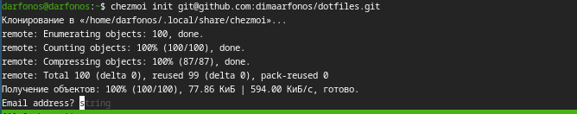

Рис. 16: Подключение репозитория

**17**

Проверим, какие изменения внесёт chezmoi в домашний каталог(рис. 17)

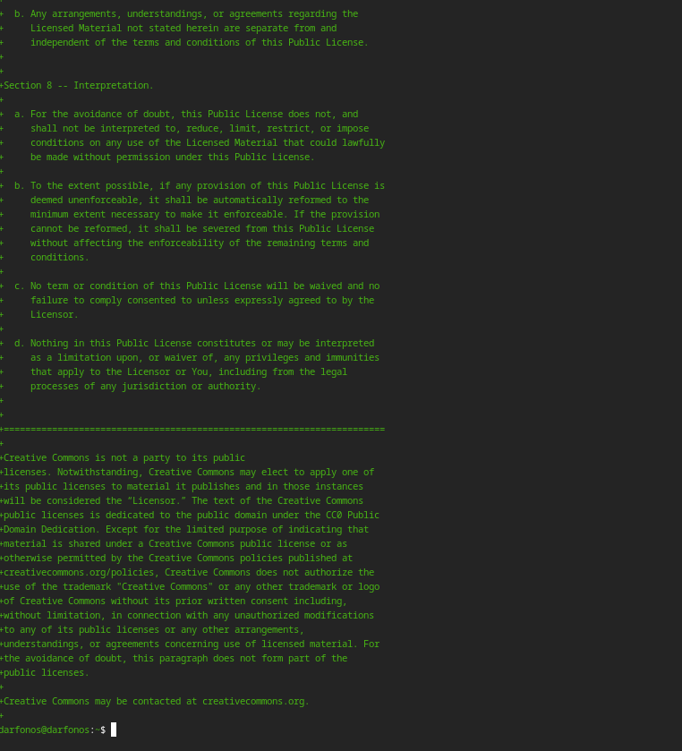

Рис. 17: изменения в домашний каталоге

**18**

Сохраняем изменения, внесённые chezmoi,(рис. 18)

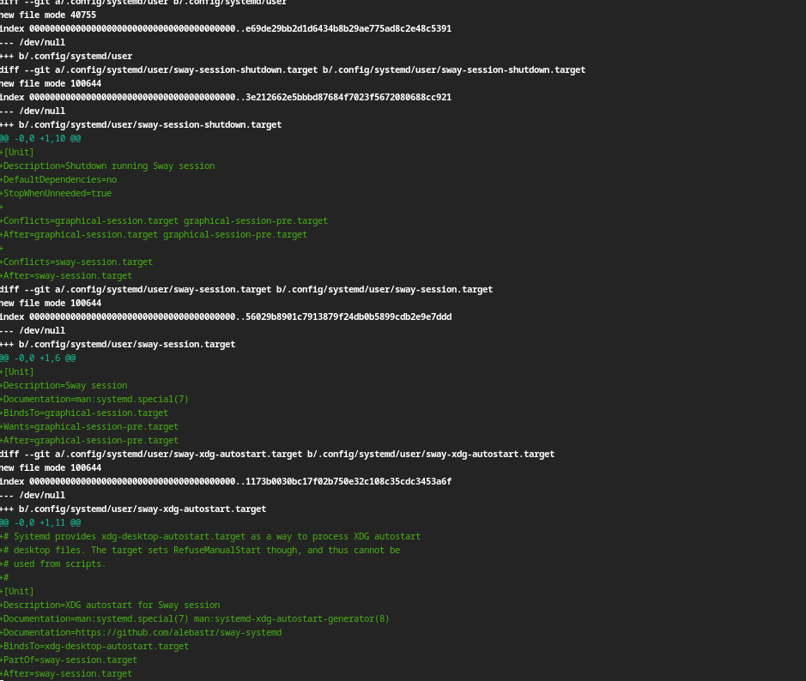

Рис. 18: изменения, внесённые chezmoi

**19**

Использование chezmoi на нескольких машинах.(рис. 19)



Рис. 19: инициализируем chezmoi

**20**

Установим свои dotfiles на новый компьютер с помощью одной команды:(рис. 20)

Установим свои dotfiles

Рис. 20: Установим свои dotfiles

**21**

Извлечем изменения из репозитория и применить их одной командой:(рис. 21)

Извлечем изменения из репозитория

Рис. 21: Извлечем изменения из репозитория

**22**

Извлечем последние изменения из своего репозитория (рис. 22)



Рис. 22: последние изменения из своего репозитория

**23**

Автоматически фиксируем и отправляем изменения в репозиторий(рис. 23)

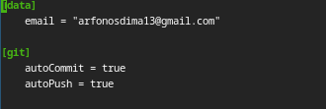

Рис. 23: Автоматическая фиксация

# 3 Вывод

Входе лабораторной работы я получил навыки правильной работы с репозиториями git с использованием менеджера паролей и автоматической фиксацией и отправкой изменений в репозиторий в терминале операционной системы OC Linux Fedora.